类比探究中考数学专题汇编学生版
-----卫国 18703801682

类比探究问题往往背景简单，但涉及知识广泛，是中考数学中的一类常见的综合性问题。这类问题不仅仅考查学生应用知识的能力，还对学生在不同情境中提取信息、作图、分析、设计方案的能力有较高的要求。因此该问题不仅能够较为准确的评测出学生的数学素养和思维能力，而且也是巩固
知识之间联系、训练学生思维的载体。
类比探究问题往往要求“图形变化但结构不变”，所以经常以几何三大变换、相似、直角、中点、面积、特殊三角形为载体，我们根据全国中考历年
类比探究问题的出题，归纳总结了“旋转”“中点”“直角”“平行”四种常见的结构。

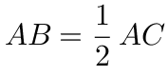
一、（1)问题背景
如图①,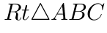中,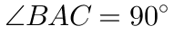,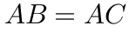,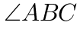的平分线交直线AC于D,过点C作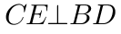,交直线BD于E,CE交直线BA于M.探究线段BD与CE的数量关系得到的结论是__________ ___
(2)类比探索
在(1)中,如果把BD改为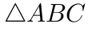的外角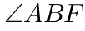的平分线,其他条件均不变(如图②),(1)中的结论还成立吗?若成立,请写出证明过程;若不成立,请说明理由.
(3)拓展延伸
在(2)中,其他条件均不变(如图③),请直接写出BD与CE的数量关系为
___
．
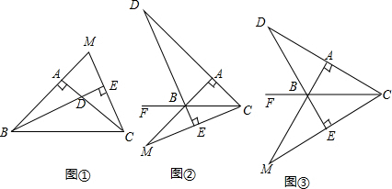

二、如图1，在四边形ABCD中，AB=AD. ∠B+∠ADC=180°，点E，F分别在四边形ABCD的边BC，CD上，∠EAF=∠BAD，连接EF，试猜想EF，BE，DF之间的数量关系.
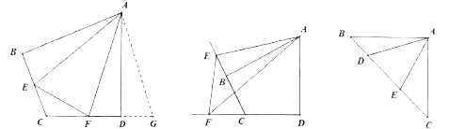
图1 图2 图3
（1）思路梳理
将△ABE绕点A逆时针旋转至△ADG，使AB与AD重合.由∠B+∠ADC=180°，得∠FDG=180°，即点F，D，G三点共线. 易证△AFG ，故EF，BE，DF之间的数量关系为 ；
（2）类比引申
如图2，在图1的条件下，若点E，F由原来的位置分别变到四边形ABCD的边CB，DC的延长线上，∠EAF=∠BAD，连接EF，试猜想EF，BE，DF之间的数量关系，并给出证明.
（3）联想拓展
如图3，在△ABC中，∠BAC=90°，AB=AC，点D，E均在边BC上，且∠DAE=45°. 若BD=1，EC=2，则DE的长为 .

三、(1)观察猜想
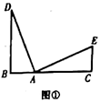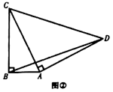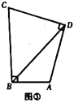
如图①点B、A、C在同一条直线上，DB⊥BC，EC⊥BC且∠DAE=90°，AD=AE，则BC、BD、CE之间的数量关系为 ；
(2)问题解决
如图②，在Rt△ABC中，∠ABC=90°，CB=4，AB=2，以AC为直角边向外作等腰Rt△DAC，连结BD，求BD的长；
(3)拓展延伸
如图③，在四边形ABCD中，∠ABC=∠ADC=90°，CB=4，AB=2，DC=DA，请直接写出BD的长。

四、(1)问题背景
如图①,中,,,的平分线交直线AC于D,过点C作,交直线BD于E,CE交直线BA于M.探究线段BD与CE的数量关系得到的结论是

．
(2)类比探索
在(1)中,如果把BD改为的外角的平分线,其他条件均不变(如图②),(1)中的结论还成立吗?若成立,请写出证明过程;若不成立,请说明理由.
(3)拓展延伸
在(2)中,如果,其他条件均不变(如图③),请直接写出BD与CE的数量关系为

．

五、已知,在中,,,点D为直线BC上一动点(点D不与B、C重合),以AD为边在AD的上边作正方形ADEF,连接CF.
(1)观察猜想:如图1,当点D在线段BC上时,①BC与CF的位置关系为:

;②BC、CD、CF之间的数量关系为:

.
(2)数学思考:如图2,当点D在线段CB的延长线上时,以上①②关系是否成立,请在后面的横线上写出正确的结论.①BC与CF的位置关系为:

;②BC、CD、CF之间的数量关系为:

.
(3)如图3,当点D在线段BC的延长线上时,延长BA交CF于点G,连接GD,若已知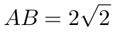,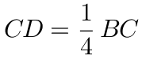,请求出DG的长(写出求解过程).
